**Лабораторная работа №3**

Тема: Оконное приложение «Копирайтер» и «Игровой стол с картами».

Цель работы: Научится разрабатывать Win-приложения на Visual С#.

**Ход работы**

1) Разработать приложение, позволяющее открывать указанное изображение (или все изображения в указанной директории) и сохранять новую версию изображения с добавленным текстом копирайта (рис.1).

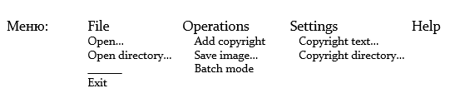

Главное окно приложения «Копирайтер», особенности:

1. Пункты меню Open… – открыть файл изображения и Open directory… – открыть директорию. При этом в левой панели должна отобразиться галерея уменьшенных изображений (всех найденных в директории). При выделении одной из картинок в галерее она должна в полном размере отобразиться в центральной области окна.
2. При нажатии на кнопку «Add Copyright» на картинку долен наложиться текст копирайта, а также в галерее на уменьшенном изображении должен появиться значок, сигнализирующий о том, что в данном файле был проставлен копирайт (рис.1). Кроме того, в таблице, в верхней части окна, должна добавиться строка с информацией о только что измененном файле.
3. Кнопка «Save image…» служит для того, чтобы сохранить текущую картинку (с копирайтом) в новом файле, имя которого должно задаться пользователем.
4. Кнопка «Batch mode» запускает «пакетный» режим обработки картинок – все картинки из галереи автоматически обрабатываются и сохраняются в свои новые версии с копирайтом, в директорию, которую можно указать с помощью пункта меню «Copyright directory…». С помощью пункта меню «Copyright text…» можно задать сам текст копирайта, который нужно накладывать на картинки.
5. Файлы из галереи можно удалять с помощью клавиши Del на выделенной картинке (чтобы соответствующий файл не участвовал в пакетной обработке).

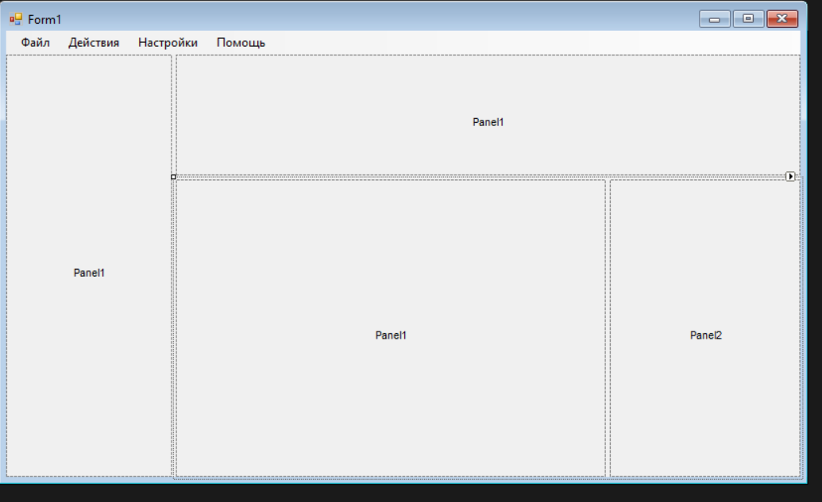

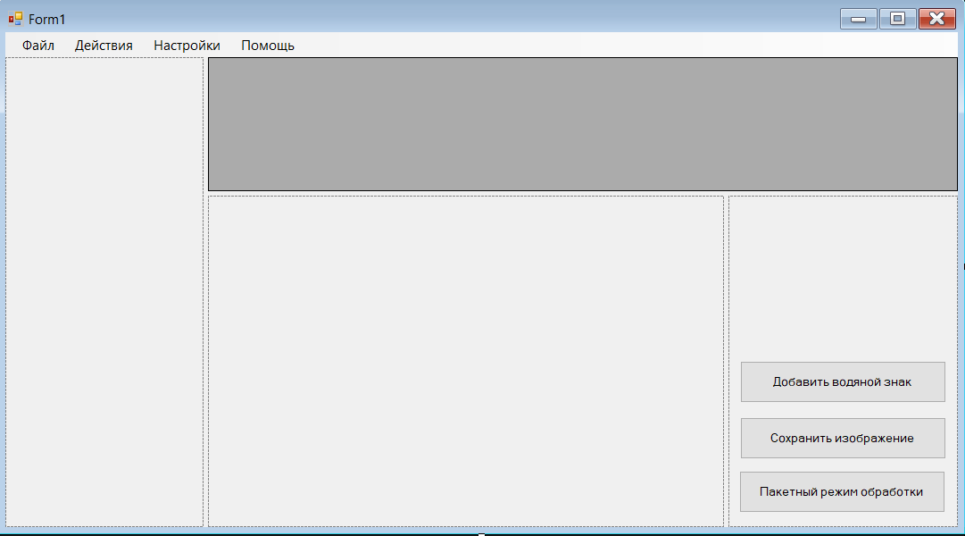

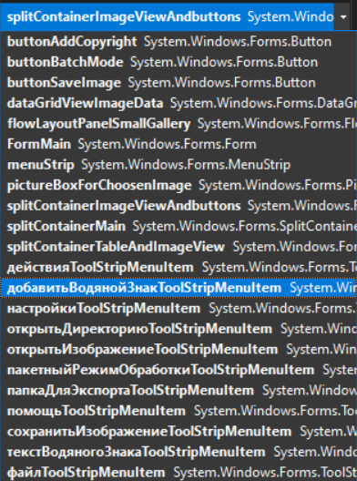

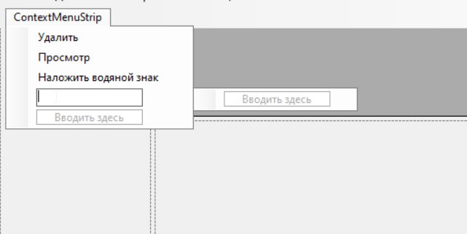

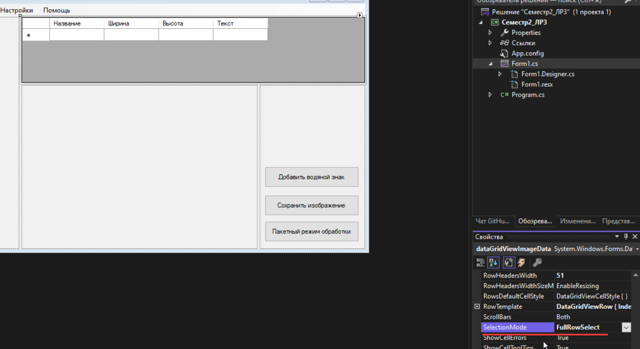

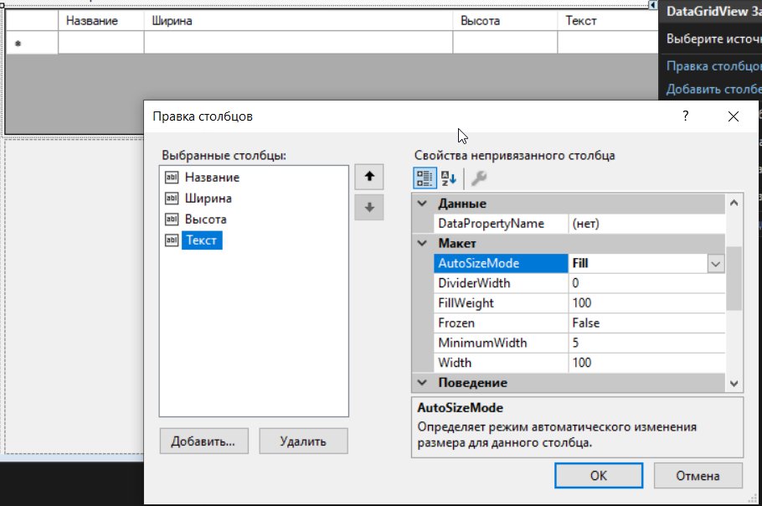

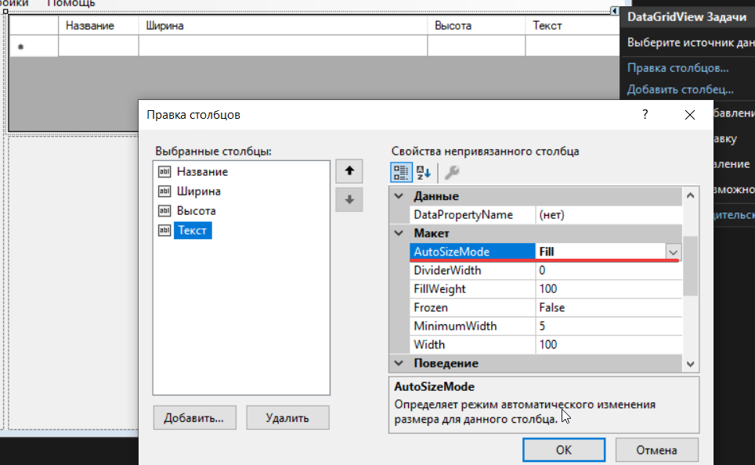

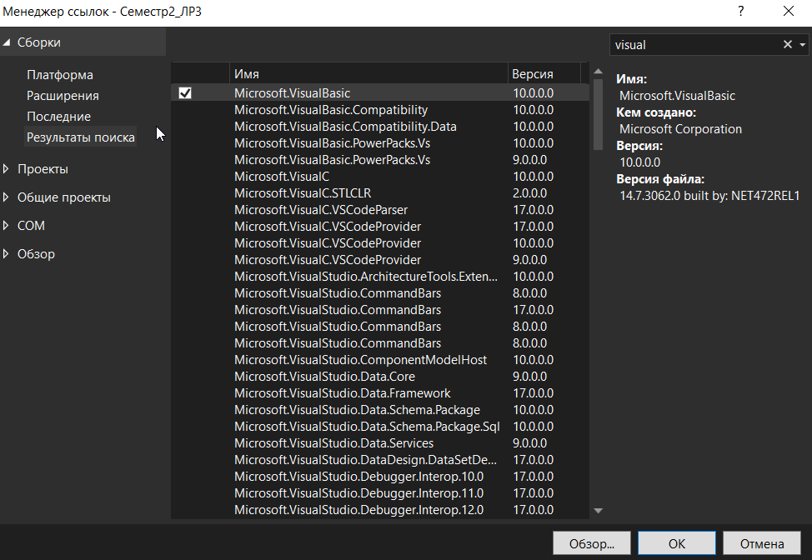

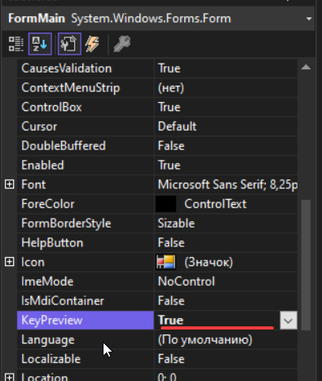

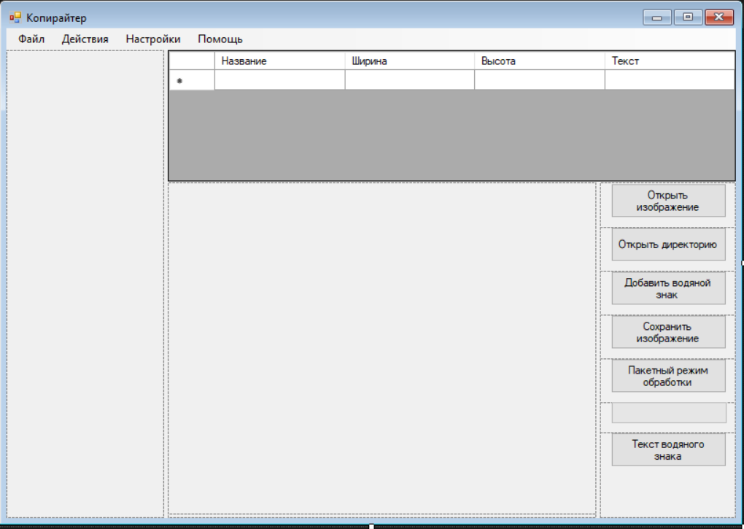

using System;

using System.Collections.Generic;

using System.ComponentModel;

using System.Data;

using System.Drawing;

using System.IO;

using System.Linq;

using System.Text;

using System.Threading.Tasks;

using System.Windows.Forms;

using Microsoft.VisualBasic;

namespace Семестр2_ЛР3

{

    public partial class FormMain : Form

    {

        public FormMain()

        {

            InitializeComponent();

        }

        private List<string> imagePaths = new List<string>();

        private string currentImagePath = "";

        private string copyrightText = "(c) Моя прелесть";

        private string exportDirectory = "";

        private Dictionary<string, bool> imageCopyrighted = new Dictionary<string, bool>();

        private Bitmap AddCheckIcon(Bitmap image, string checkIconPath)

        {

            if (!File.Exists(checkIconPath)) return image;

            using (Graphics g = Graphics.FromImage(image))

            using (Image checkIcon = Image.FromFile(checkIconPath))

            {

                int iconSize = Math.Max(24, image.Width / 6);

                int padding = 5;

                int x = image.Width - iconSize - padding;

                int y = image.Height - iconSize - padding;

                g.DrawImage(checkIcon, new Rectangle(x, y, iconSize, iconSize));

            }

            return image;

        }

        private Bitmap AddWatermark(Bitmap bitmap, string text)

        {

            using (Graphics g = Graphics.FromImage(bitmap))

            {

                float fontSize = bitmap.Height * 0.1f;

                using (Font font = new Font("Arial", fontSize, FontStyle.Bold, GraphicsUnit.Pixel))

                using (SolidBrush brush = new SolidBrush(Color.Red))

                {

                    g.DrawString(text, font, brush, new PointF(10, bitmap.Height - fontSize - 10));

                }

            }

            return bitmap;

        }

        private bool IsImageAlreadyInGrid(string fileName, string commentPrefix = null)

        {

            foreach (DataGridViewRow row in dataGridViewImageData.Rows)

            {

                if (row.Cells[0].Value?.ToString() == fileName)

                {

                    if (commentPrefix == null || row.Cells[3].Value?.ToString().StartsWith(commentPrefix) == true)

                        return true;

                }

            }

            return false;

        }

        private void открытьИзображениеToolStripMenuItem_Click(object sender, EventArgs e)

        {

            buttonOpenImage_Click(sender, e);

        }

        private void открытьДиректориюToolStripMenuItem_Click(object sender, EventArgs e)

        {

            buttonOpenDirectory_Click(sender, e);

        }

        private void LoadGallery()

        {

            flowLayoutPanelSmallGallery.Controls.Clear();

            foreach (var path in imagePaths)

            {

                PictureBox pb = new PictureBox();

                pb.Image = Image.FromFile(path);

                pb.SizeMode = PictureBoxSizeMode.Zoom;

                pb.Width = 150;

                pb.Height = 150;

                pb.Tag = path;

                pb.Click += Pb_Click;

                flowLayoutPanelSmallGallery.Controls.Add(pb);

                imageCopyrighted[path] = false;

            }

            // Автозагрузка первого изображения

            if (imagePaths.Any())

            {

                currentImagePath = imagePaths[0];

                pictureBoxForChoosenImage.Image = Image.FromFile(currentImagePath);

            }

        }

        private void buttonAddCopyright_Click(object sender, EventArgs e)

        {

            if (string.IsNullOrEmpty(currentImagePath)) return;

            using (Image originalImage = Image.FromFile(currentImagePath))

            using (Bitmap bmp = ResizeIfTooSmall(new Bitmap(originalImage)))

            {

                Bitmap watermarked = AddWatermark(bmp, copyrightText);

                pictureBoxForChoosenImage.Image?.Dispose();

                pictureBoxForChoosenImage.Image = new Bitmap(watermarked);

                // Добавляем галочку

                foreach (PictureBox pbItem in flowLayoutPanelSmallGallery.Controls)

                {

                    if (pbItem.Tag.ToString() == currentImagePath)

                    {

                        string checkIconPath = Path.Combine(Application.StartupPath, "images", "check.png");

                        using (Image original = Image.FromFile(currentImagePath))

                        using (Bitmap iconImage = new Bitmap(original))

                        {

                            Bitmap updated = AddCheckIcon(iconImage, checkIconPath);

                            pbItem.Image?.Dispose();

                            pbItem.Image = new Bitmap(updated);

                            pbItem.Invalidate();

                        }

                        break;

                    }

                }

                // Обновление таблицы

                string fileName = Path.GetFileName(currentImagePath);

                if (!IsImageAlreadyInGrid(fileName, copyrightText))

                {

                    dataGridViewImageData.Rows.Add(

                        fileName,

                        watermarked.Width,

                        watermarked.Height,

                        $"{copyrightText} [{DateTime.Now:HH:mm}]"

                    );

                }

                imageCopyrighted[currentImagePath] = true;

            }

        }

        private void buttonSaveImage_Click(object sender, EventArgs e)

        {

            SaveFileDialog sfd = new SaveFileDialog();

            sfd.Filter = "PNG Image|*.png";

            if (sfd.ShowDialog() == DialogResult.OK)

            {

                pictureBoxForChoosenImage.Image.Save(sfd.FileName, System.Drawing.Imaging.ImageFormat.Jpeg);

            }

        }

        private void buttonBatchMode_Click(object sender, EventArgs e)

        {

            if (string.IsNullOrEmpty(exportDirectory) || !Directory.Exists(exportDirectory))

            {

                MessageBox.Show("Укажите папку для экспорта.", "Ошибка", MessageBoxButtons.OK, MessageBoxIcon.Warning);

                return;

            }

            int total = flowLayoutPanelSmallGallery.Controls.Count;

            int processed = 0;

            progressBarBatch.Minimum = 0;

            progressBarBatch.Maximum = total;

            progressBarBatch.Value = 0;

            progressBarBatch.Visible = true;

            foreach (Control control in flowLayoutPanelSmallGallery.Controls)

            {

                if (control is PictureBox pb && pb.Tag is string filePath)

                {

                    try

                    {

                        if (!imageCopyrighted[filePath])

                        {

                            using (Image img = Image.FromFile(filePath))

                            using (Bitmap bitmap = ResizeIfTooSmall(new Bitmap(img)))

                            {

                                Bitmap watermarked = AddWatermark(bitmap, copyrightText);

                                string outputName = Path.Combine(exportDirectory, Path.GetFileNameWithoutExtension(filePath) + ".png");

                                watermarked.Save(outputName, System.Drawing.Imaging.ImageFormat.Png);

                                // Добавляем галочку

                                foreach (PictureBox galleryPb in flowLayoutPanelSmallGallery.Controls)

                                {

                                    if (galleryPb.Tag.ToString() == filePath)

                                    {

                                        string checkIconPath = Path.Combine(Application.StartupPath, "images", "check.png");

                                        using (Image original = Image.FromFile(filePath))

                                        using (Bitmap iconImage = new Bitmap(original))

                                        {

                                            Bitmap updated = AddCheckIcon(iconImage, checkIconPath);

                                            galleryPb.Image?.Dispose();

                                            galleryPb.Image = new Bitmap(updated);

                                            galleryPb.Invalidate();

                                        }

                                        break;

                                    }

                                }

                                // Обновляем таблицу

                                string fileName = Path.GetFileName(filePath);

                                if (!IsImageAlreadyInGrid(fileName))

                                {

                                    dataGridViewImageData.Rows.Add(

                                        fileName,

                                        watermarked.Width,

                                        watermarked.Height,

                                        $"{copyrightText} [{DateTime.Now:HH:mm}]"

                                    );

                                }

                                imageCopyrighted[filePath] = true;

                            }

                        }

                    }

                    catch (Exception ex)

                    {

                        MessageBox.Show($"Ошибка при обработке файла:\n{filePath}\n\n{ex.Message}", "Ошибка", MessageBoxButtons.OK, MessageBoxIcon.Error);

                    }

                }

                processed++;

                progressBarBatch.Value = processed;

                progressBarBatch.Refresh();

            }

            progressBarBatch.Visible = false;

            // Обновление выбранного изображения

            if (!string.IsNullOrEmpty(currentImagePath) && imageCopyrighted.ContainsKey(currentImagePath) && imageCopyrighted[currentImagePath])

            {

                string exportedPath = Path.Combine(exportDirectory, Path.GetFileNameWithoutExtension(currentImagePath) + ".png");

                if (File.Exists(exportedPath))

                {

                    pictureBoxForChoosenImage.Image?.Dispose();

                    pictureBoxForChoosenImage.Image = Image.FromFile(exportedPath);

                }

            }

            MessageBox.Show("Водяные знаки успешно добавлены ко всем изображениям!", "Готово", MessageBoxButtons.OK, MessageBoxIcon.Information);

        }

        private void текстВодяногоЗнакаToolStripMenuItem_Click(object sender, EventArgs e)

        {

            buttonCopyrightText_Click(sender, e);

        }

        private void папкаДляЭкспортаToolStripMenuItem_Click(object sender, EventArgs e)

        {

            FolderBrowserDialog fbd = new FolderBrowserDialog();

            if (fbd.ShowDialog() == DialogResult.OK)

            {

                exportDirectory = fbd.SelectedPath;

            }

        }

        private void flowLayoutPanelSmallGallery_Paint(object sender, PaintEventArgs e)

        {

        }

        private Bitmap ResizeIfTooSmall(Bitmap original, int minWidth = 400, int minHeight = 400)

        {

            if (original.Width >= minWidth && original.Height >= minHeight)

                return new Bitmap(original); // Копия без изменений

            float scaleX = (float)minWidth / original.Width;

            float scaleY = (float)minHeight / original.Height;

            float scale = Math.Max(scaleX, scaleY); // сохраняем пропорции

            int newWidth = (int)(original.Width * scale);

            int newHeight = (int)(original.Height * scale);

            Bitmap resized = new Bitmap(newWidth, newHeight);

            using (Graphics g = Graphics.FromImage(resized))

            {

                g.InterpolationMode = System.Drawing.Drawing2D.InterpolationMode.HighQualityBicubic;

                g.DrawImage(original, 0, 0, newWidth, newHeight);

            }

            return resized;

        }

        private void Pb_Click(object sender, EventArgs e)

        {

            PictureBox pb = sender as PictureBox;

            string originalPath = pb.Tag.ToString();

            currentImagePath = originalPath;

            // Если изображение уже было обработано — подгружаем экспортированную версию

            if (imageCopyrighted.ContainsKey(originalPath) && imageCopyrighted[originalPath] && !string.IsNullOrEmpty(exportDirectory))

            {

                string exportedPath = Path.Combine(exportDirectory, Path.GetFileNameWithoutExtension(originalPath) + ".png");

                if (File.Exists(exportedPath))

                {

                    pictureBoxForChoosenImage.Image?.Dispose();

                    pictureBoxForChoosenImage.Image = Image.FromFile(exportedPath);

                    return;

                }

            }

            // Иначе подгружаем оригинал

            pictureBoxForChoosenImage.Image?.Dispose();

            pictureBoxForChoosenImage.Image = Image.FromFile(originalPath);

        }

        private void пакетныйРежимОбработкиToolStripMenuItem_Click(object sender, EventArgs e)

        {

            buttonBatchMode_Click(sender, e);

        }

        private void splitContainerImageViewAndbuttons_Panel2_Paint(object sender, PaintEventArgs e)

        {

        }

        private void сохранитьИзображениеToolStripMenuItem_Click(object sender, EventArgs e)

        {

            buttonSaveImage_Click(sender, e);

        }

        private void добавитьВодянойЗнакToolStripMenuItem_Click(object sender, EventArgs e)

        {

            buttonAddCopyright_Click(sender, e);

        }

        private void button1_Click(object sender, EventArgs e)

        {

        }

        private void buttonOpenImage_Click(object sender, EventArgs e)

        {

            OpenFileDialog ofd = new OpenFileDialog();

            ofd.Filter = "Image Files|*.jpg;*.jpeg;*.png";

            if (ofd.ShowDialog() == DialogResult.OK)

            {

                imagePaths.Clear();

                imagePaths.Add(ofd.FileName);

                LoadGallery();

            }

        }

        private void buttonOpenDirectory_Click(object sender, EventArgs e)

        {

            FolderBrowserDialog fbd = new FolderBrowserDialog();

            if (fbd.ShowDialog() == DialogResult.OK)

            {

                imagePaths = Directory.GetFiles(fbd.SelectedPath, "*.*")

                                      .Where(f => f.EndsWith(".jpg") || f.EndsWith(".png"))

                                      .ToList();

                LoadGallery();

            }

        }

        private void splitContainerMain_SplitterMoved(object sender, SplitterEventArgs e)

        {

        }

        private void помощьToolStripMenuItem_Click(object sender, EventArgs e)

        {

            string message =

                "Программа «Копирайтер»\n\n" +

                "✔ Нажмите 'Открыть изображение' для того, чтобы открыть изображение, на которое нужно наложить водяной знак,\n" +

                "✔ Нажмите 'Открыть директорию' для того, чтобы открыть папку с изображениями, на которые нужно наложить водяной знак,\n" +

                "✔ Нажмите 'Добавить водяной знак' для того, чтобы добавить водяной знак,\n" +

                "✔ Нажмите 'Сохранить изображение' и выберите место сохранения для того, чтобы сохранить изображение,\n" +

                "✔ Нажмите 'Режим пакетной обработки' для того, чтобы добавить водяной знак ко всем изображениям из открытой дирректории. Предварительно нужно выбрать папку для сохранения изображений (настройки->папка для экспорта изображений),\n" +

                "✔ Нажмите 'Tекст водяного знака' для того, чтобы изменить текст водяного знака.";

            MessageBox.Show(message, "О программе", MessageBoxButtons.OK, MessageBoxIcon.Information);

        }

        private void buttonCopyrightText_Click(object sender, EventArgs e)

        {

            string input = Microsoft.VisualBasic.Interaction.InputBox("Введите текст водяного знака:", "Водяной знак", copyrightText);

            if (!string.IsNullOrEmpty(input))

                copyrightText = input;

        }

        private void FormMain_Load(object sender, EventArgs e)

        {

        }

        private void FormMain_KeyDown(object sender, KeyEventArgs e)

        {

            if (e.KeyCode == Keys.Delete && !string.IsNullOrEmpty(currentImagePath))

            {

                DialogResult result = MessageBox.Show("Удалить изображение из галереи?", "Подтверждение", MessageBoxButtons.YesNo, MessageBoxIcon.Question);

                if (result == DialogResult.Yes)

                {

                    // Удаление из списка путей

                    imagePaths.Remove(currentImagePath);

                    // Удаление из словаря копирайтов

                    if (imageCopyrighted.ContainsKey(currentImagePath))

                        imageCopyrighted.Remove(currentImagePath);

                    // Удаление из галереи

                    PictureBox targetPB = null;

                    foreach (PictureBox pb in flowLayoutPanelSmallGallery.Controls)

                    {

                        if (pb.Tag.ToString() == currentImagePath)

                        {

                            targetPB = pb;

                            break;

                        }

                    }

                    if (targetPB != null)

                        flowLayoutPanelSmallGallery.Controls.Remove(targetPB);

                    // Очистка изображения

                    pictureBoxForChoosenImage.Image = null;

                    currentImagePath = "";

                }

            }

        }

    }

}

**Тестирование:**

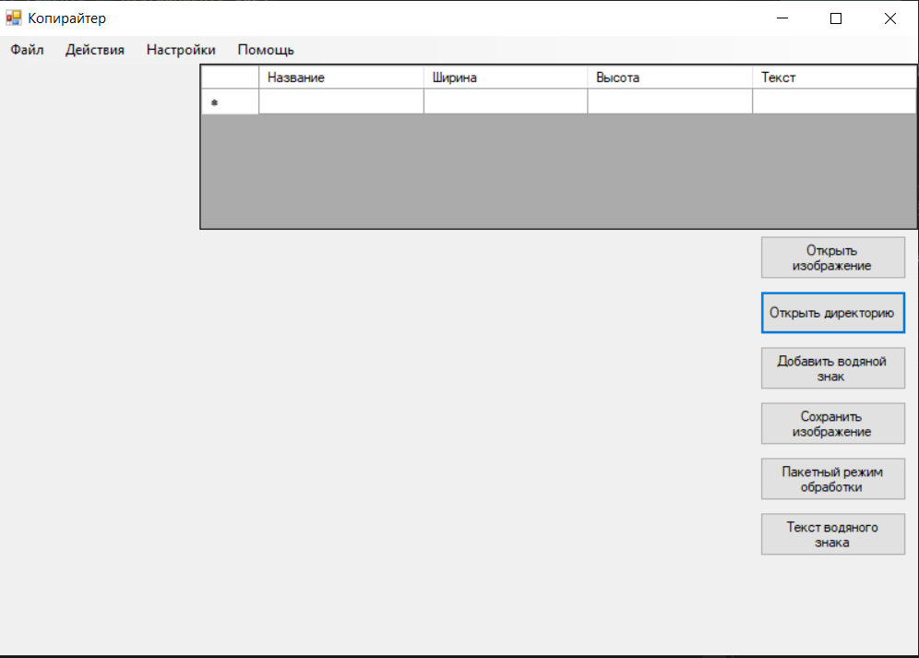

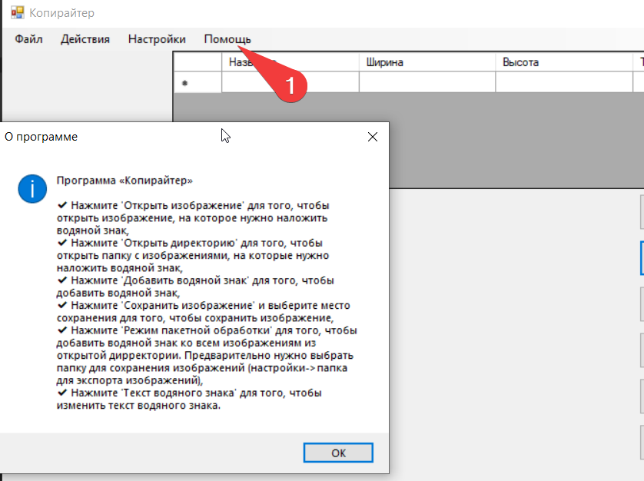

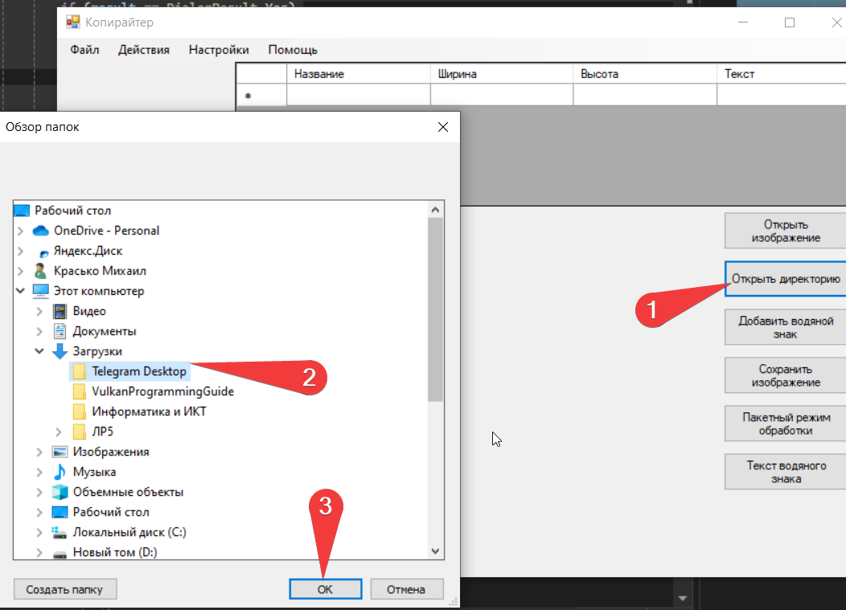

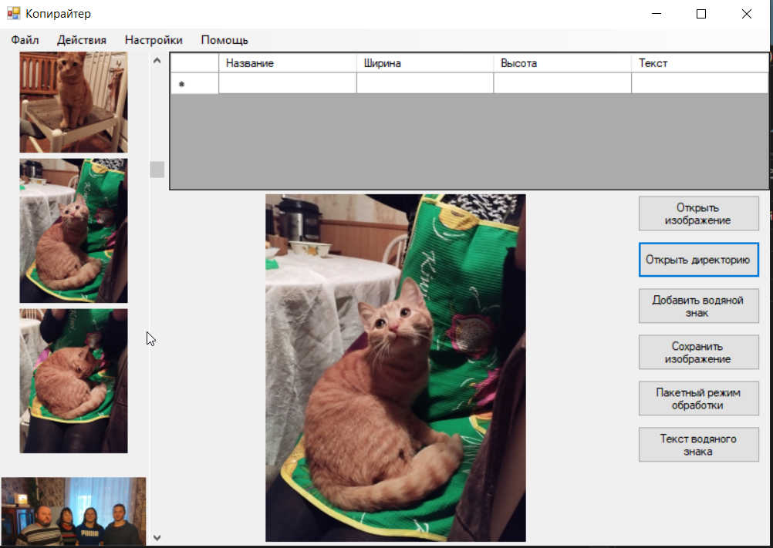

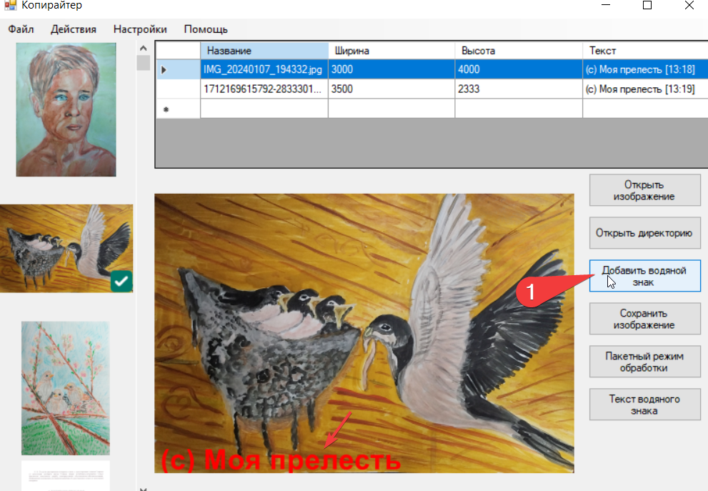

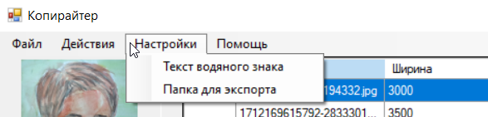

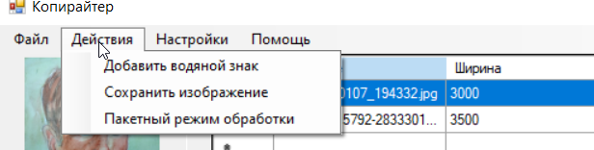

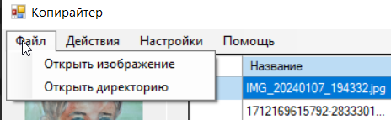

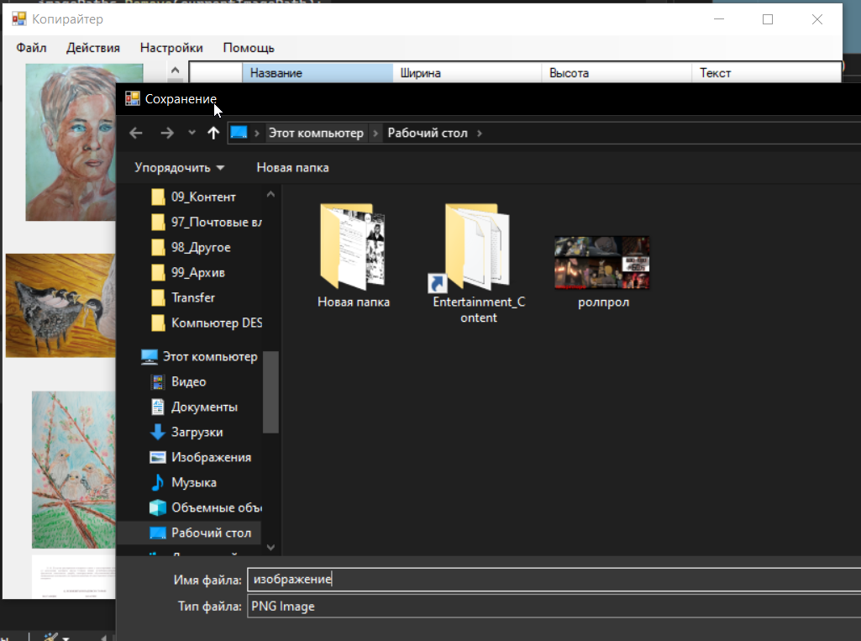

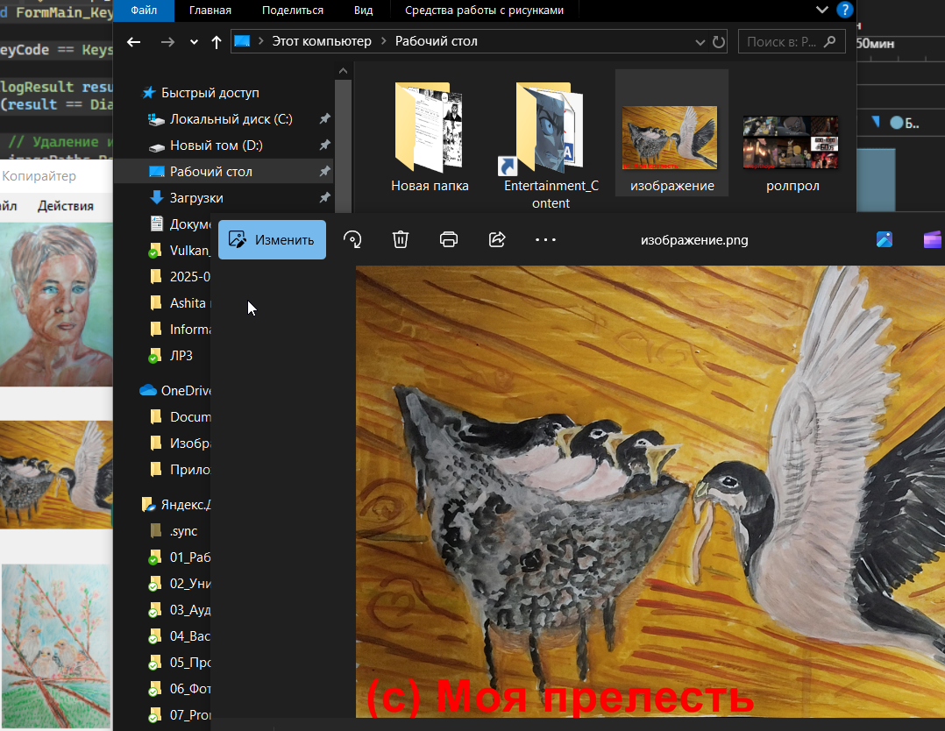

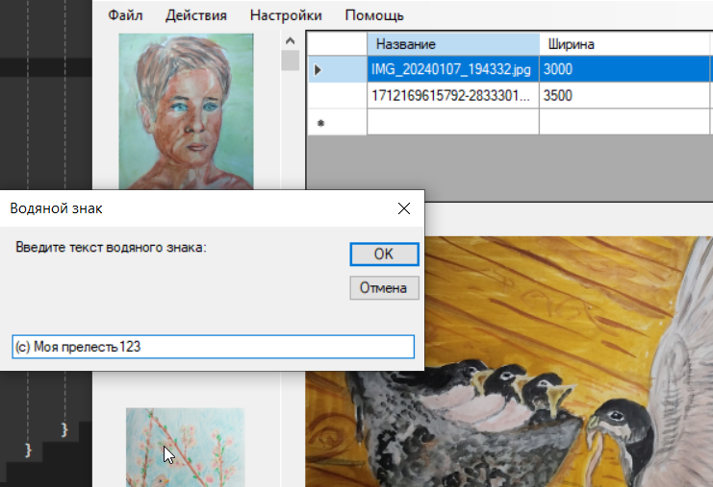

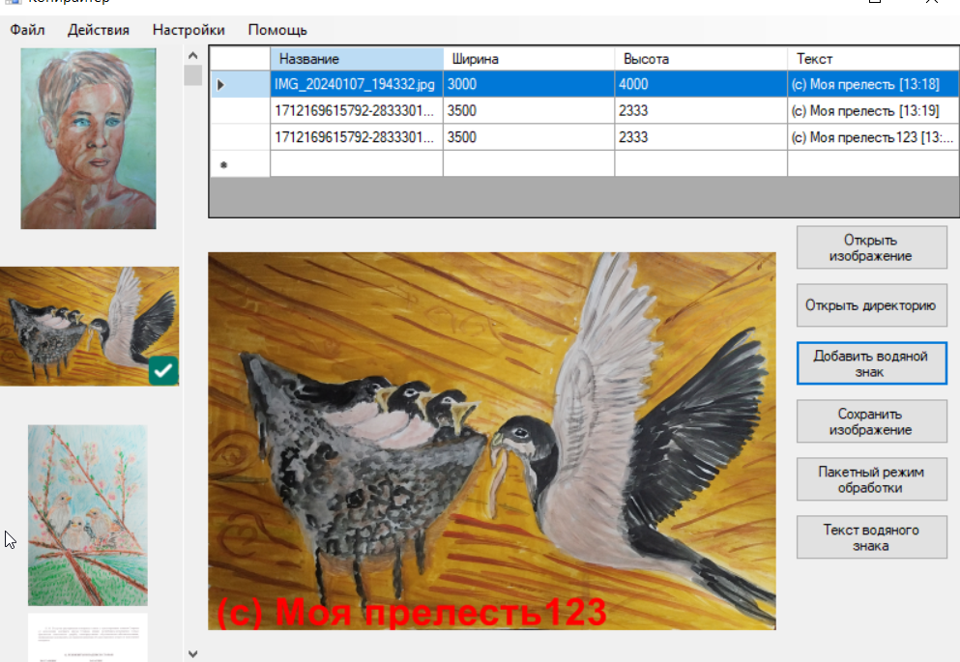

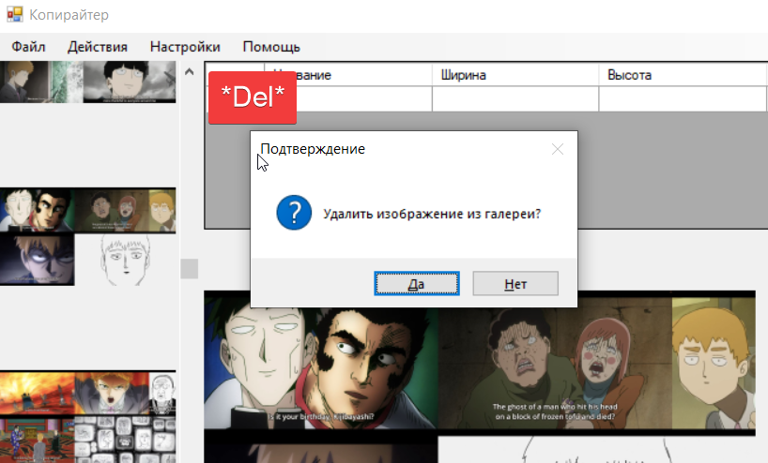

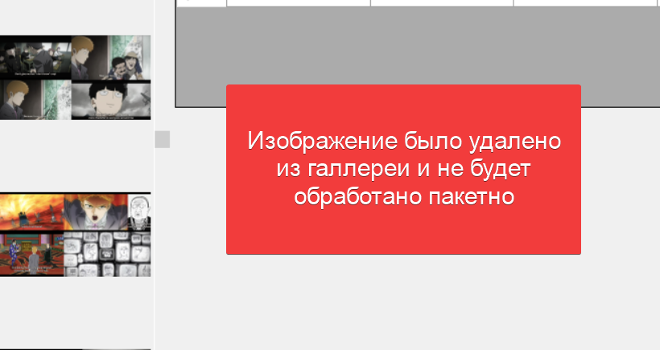

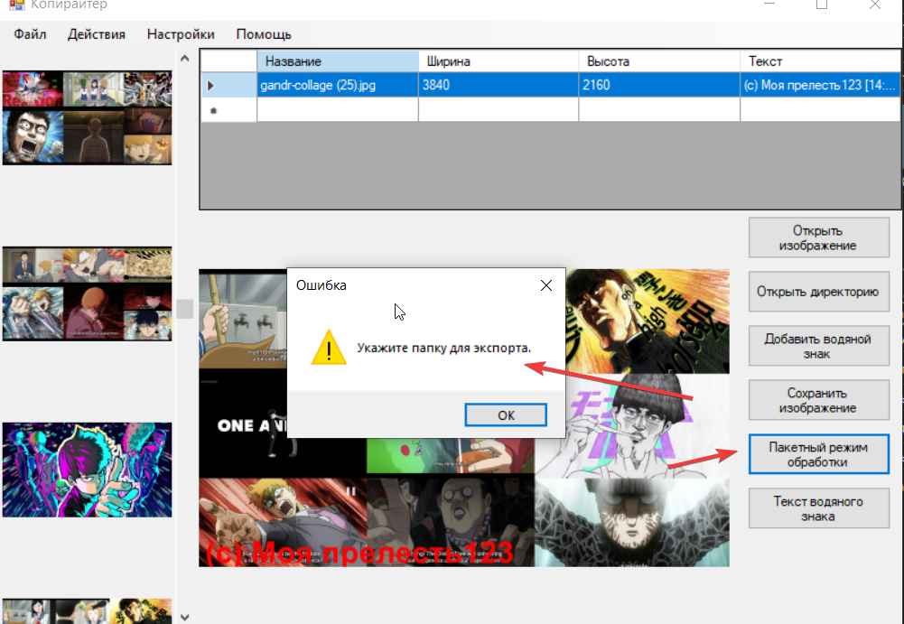

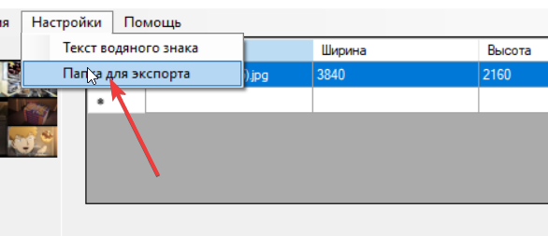

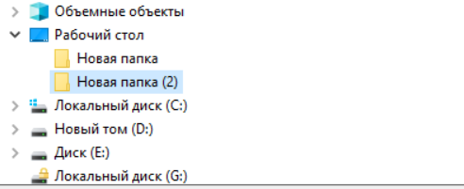

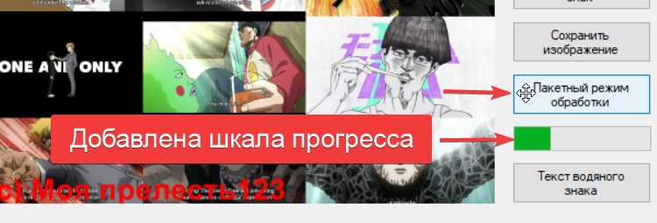

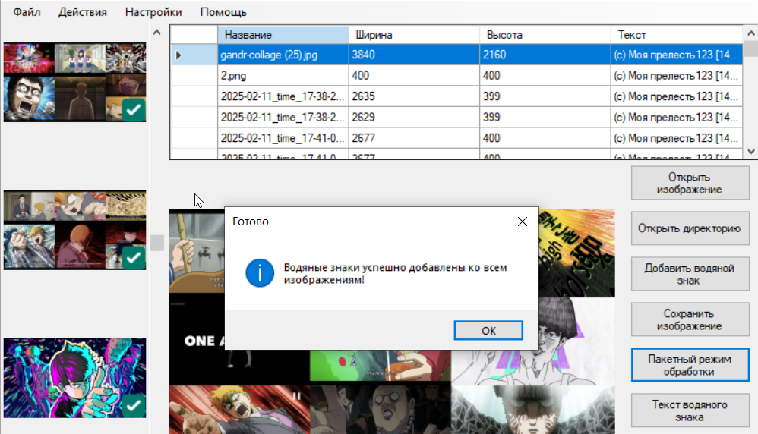

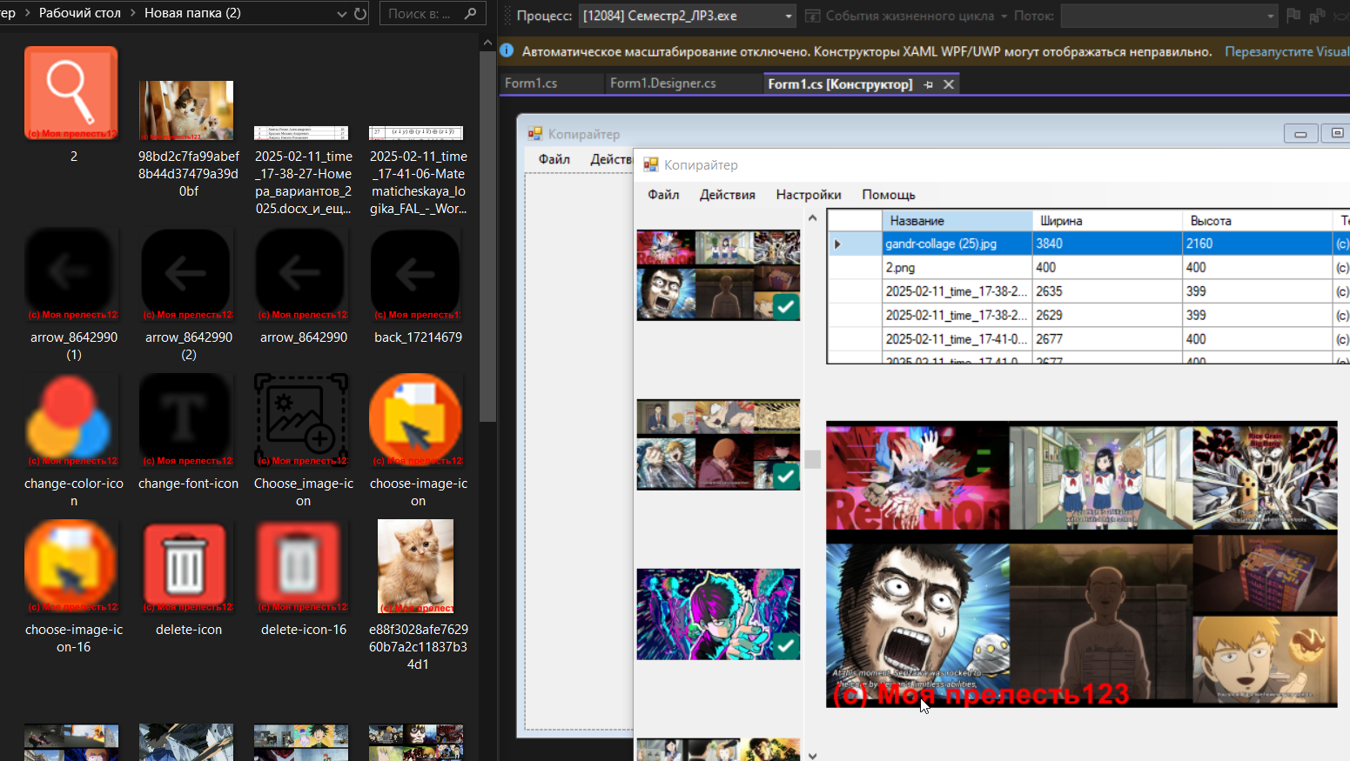

2) Разработать приложение, эмулирующее игровой стол с картами. Вывести колоду из 36 карт рубашкой вверх. Программа должна предоставлять возможность снять карту с верхушки колоды и перетащить в любое место игрового стола. При отпускании карты она должна падать на стол под случайным углом (рис.2). Заливка фона стола должна быть градиентной. При нажатии на клавишу F2 все карты должны обратно «собраться» в колоду. Реализовать двойную буферизацию при отрисовке перетаскиваемой карты.

Изображения карт были взяты с этого сайта: <https://github.com/ntkhang03/poker-cards/tree/main>.

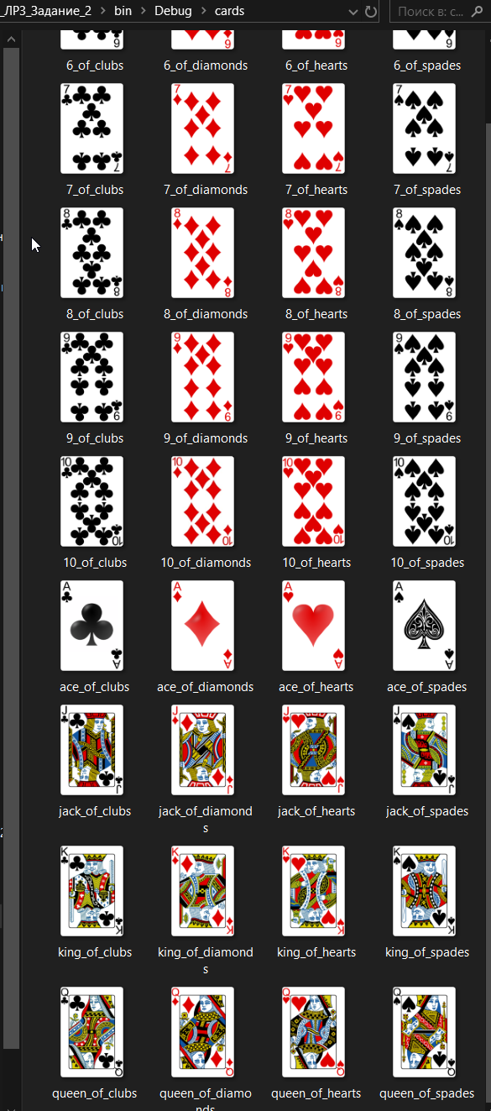

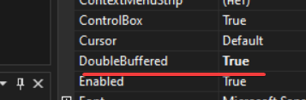

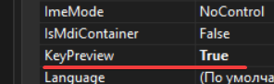

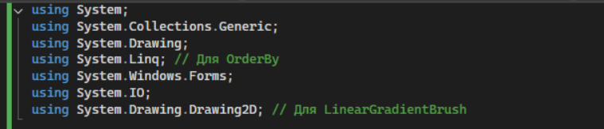

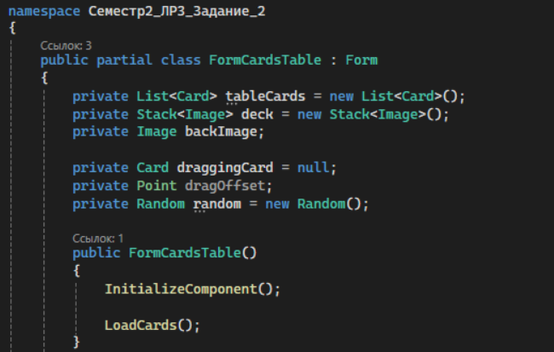

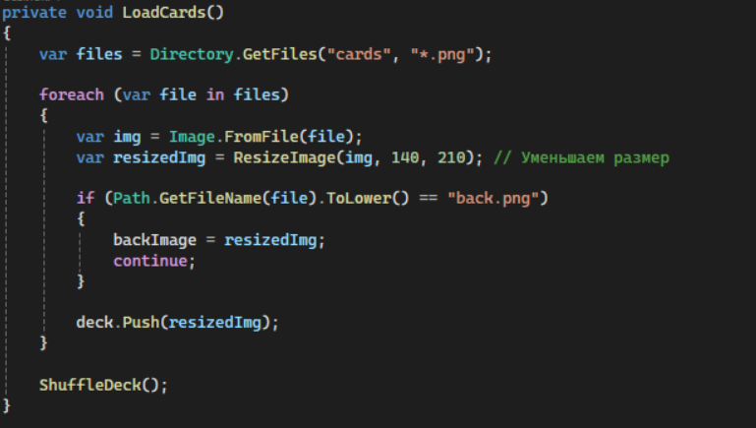

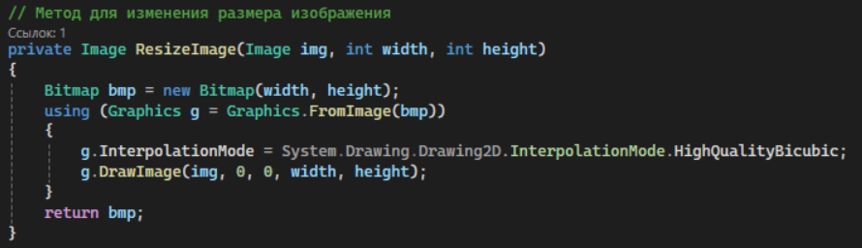

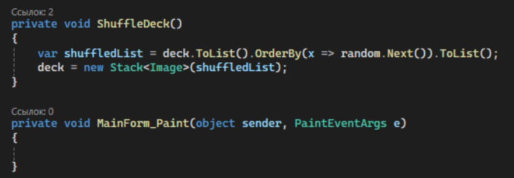

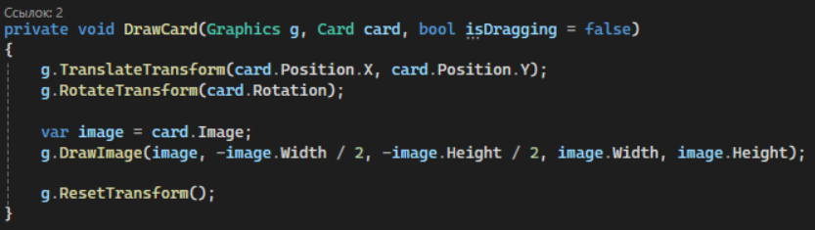

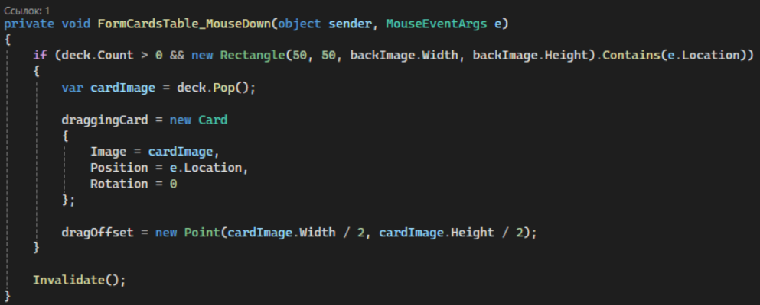

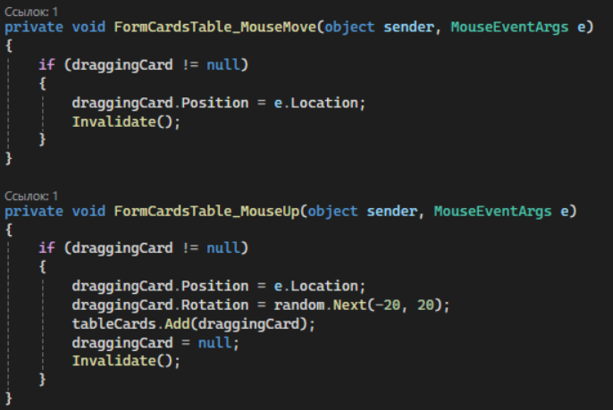

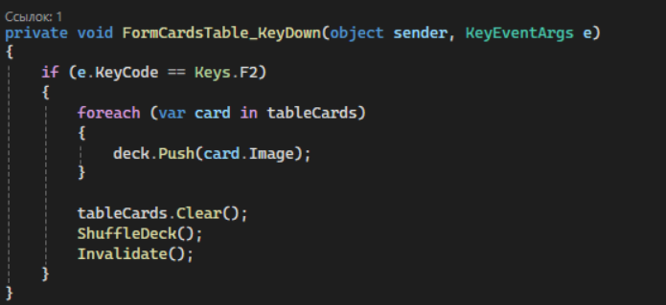

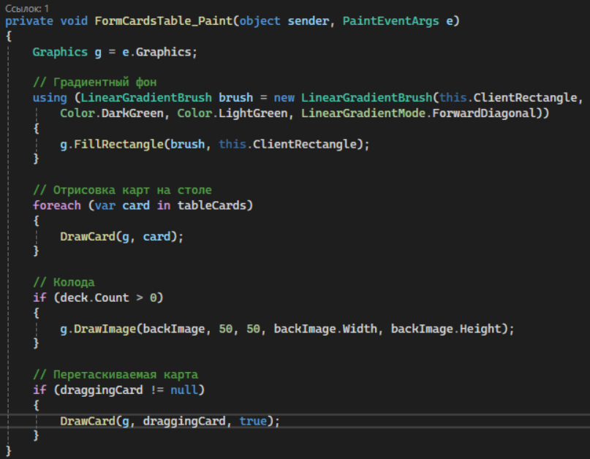

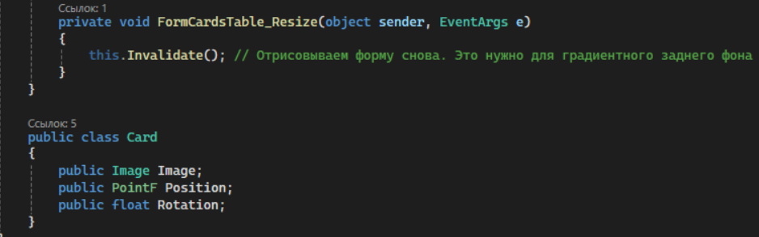

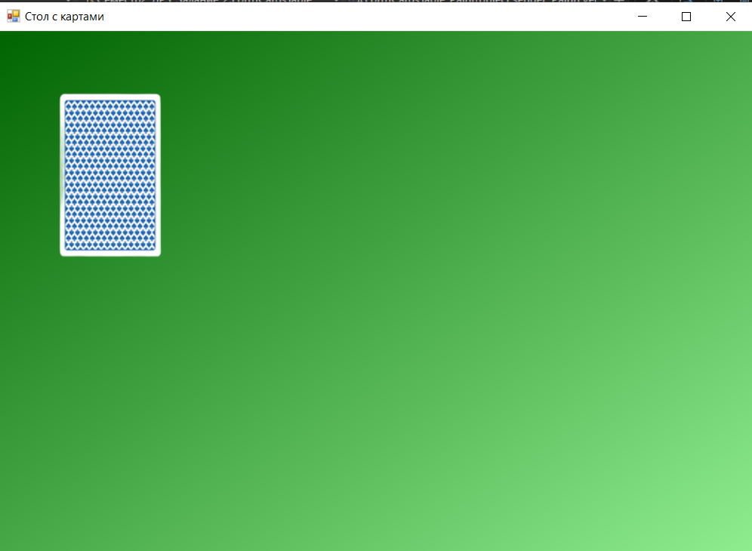

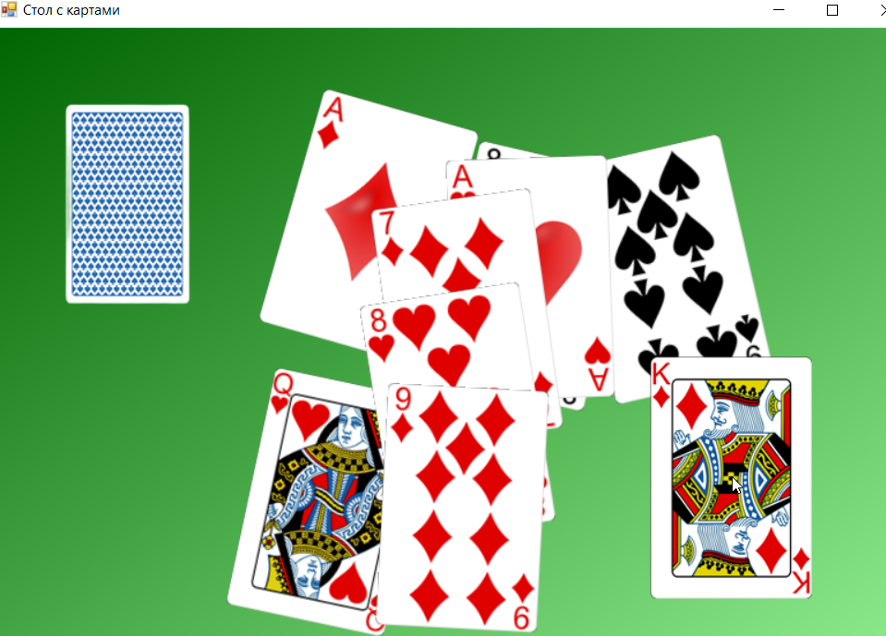



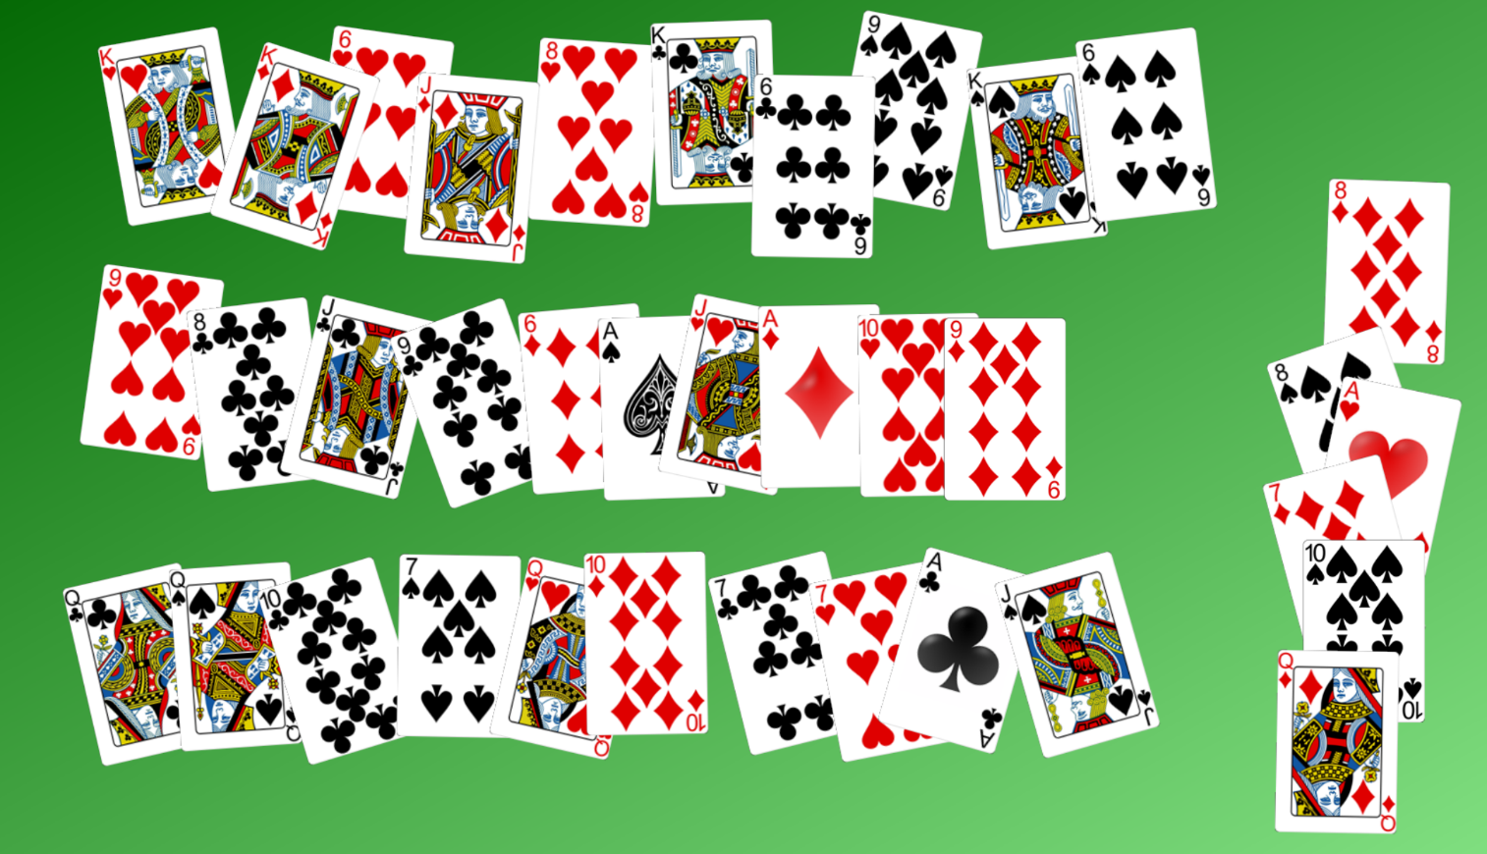

**Контрольные вопросы на следующей странице**

**Контрольные вопросы**

**Вывод:**